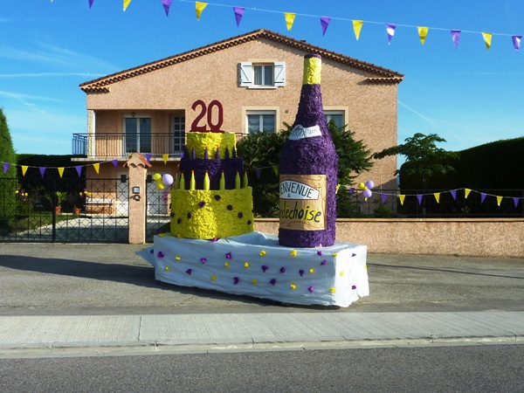

Les 20 ans de l’Ardéchoise
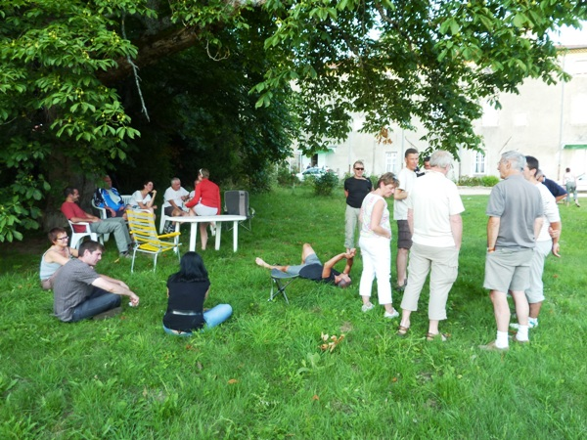

Au château de Lemps
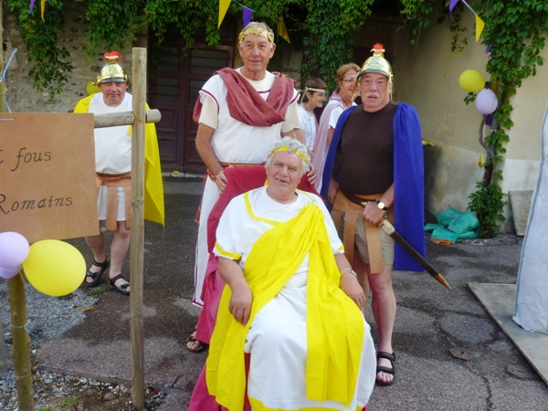

Ravitaillement d’une autre époque
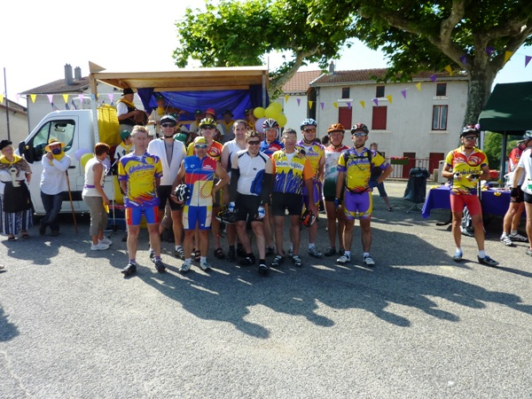

Le groupe sur l’Ardéchoise verte
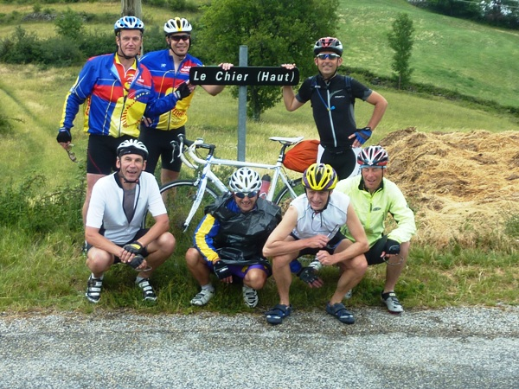

Un clin d’œil sur un endroit insolite…
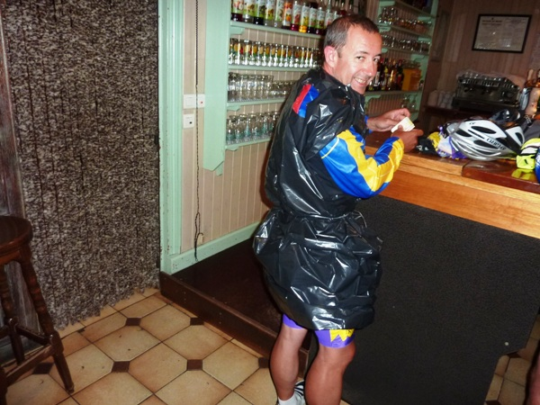

Jacky sous la pluie
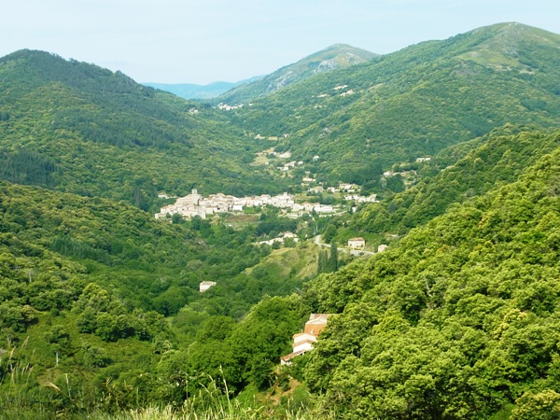

Antraigues
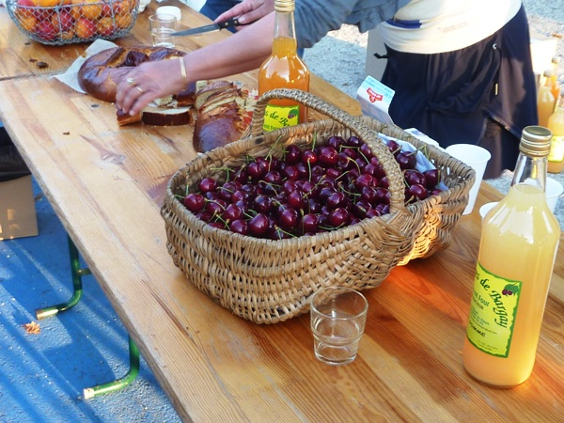

Ravitaillement généreux
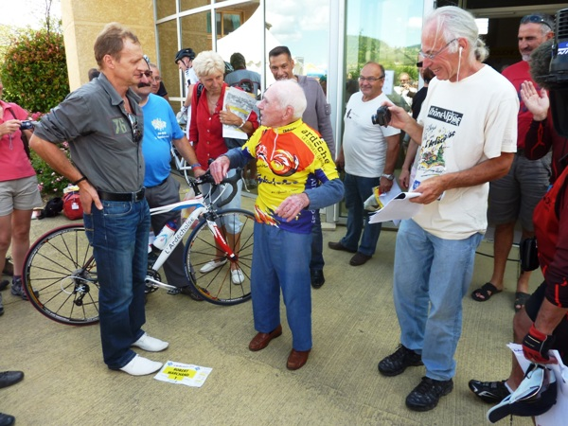

Les 100 ans de Robert Marchand
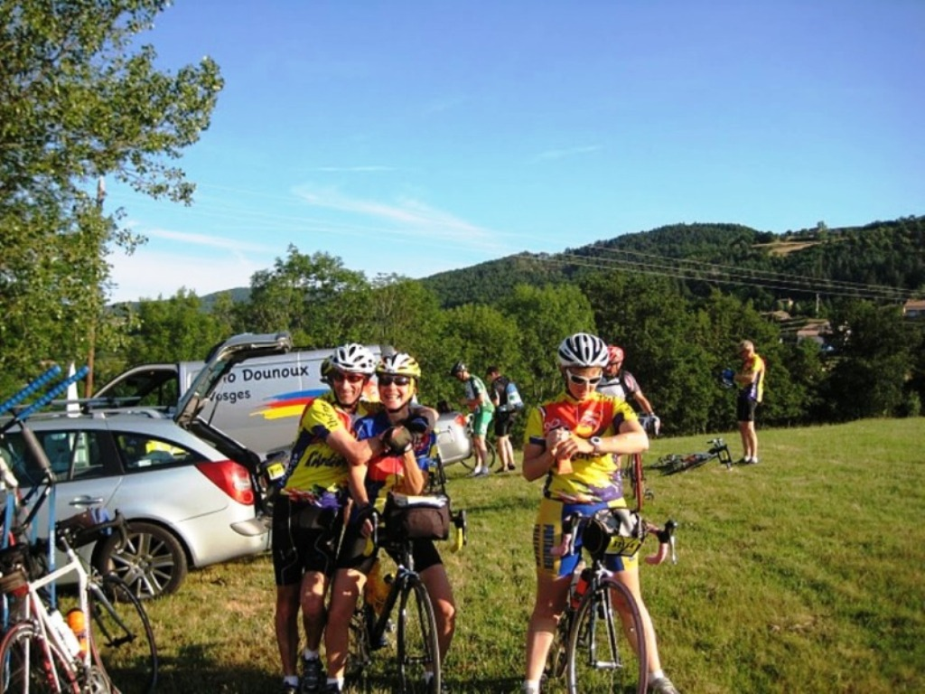
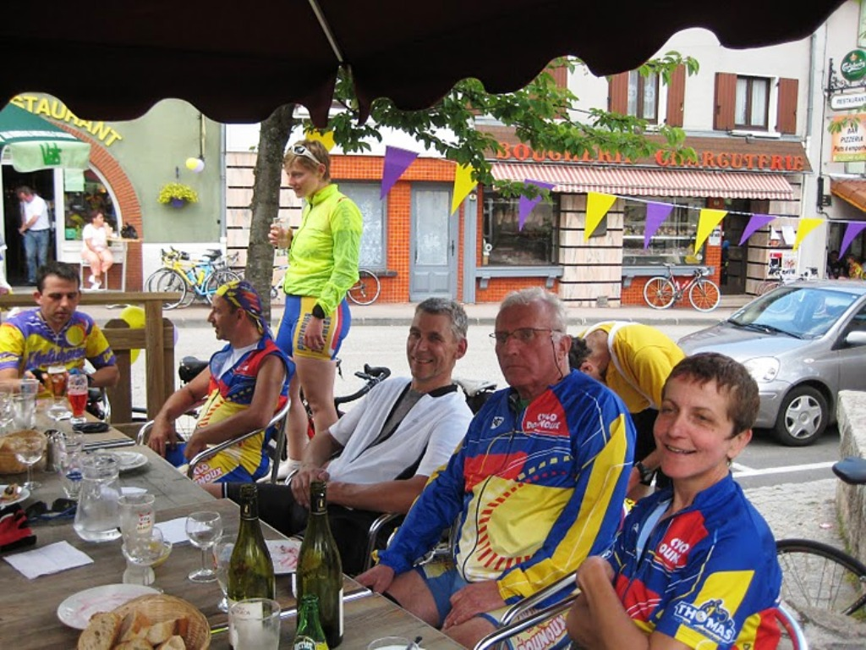
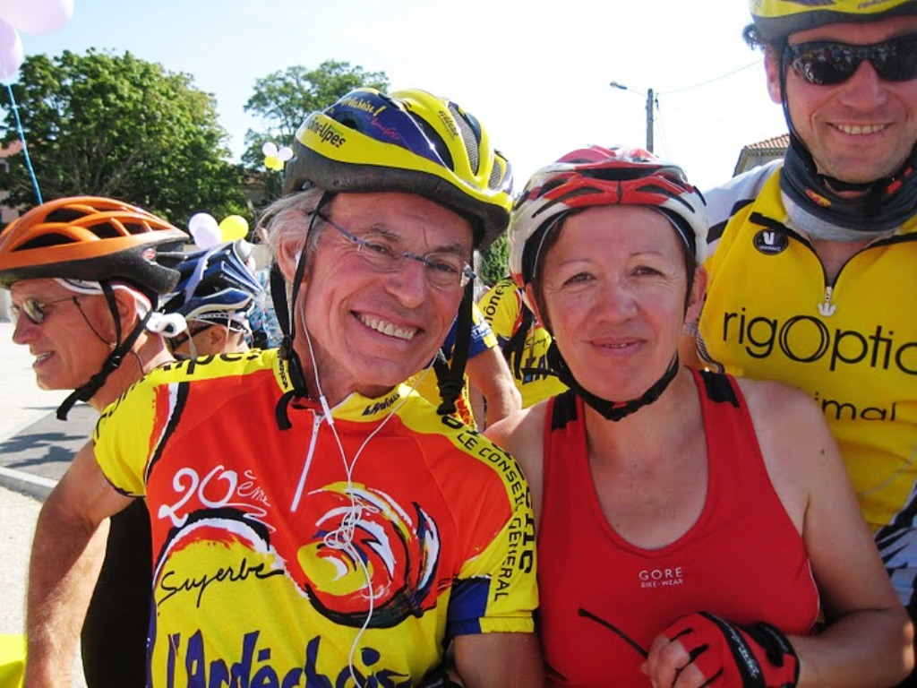
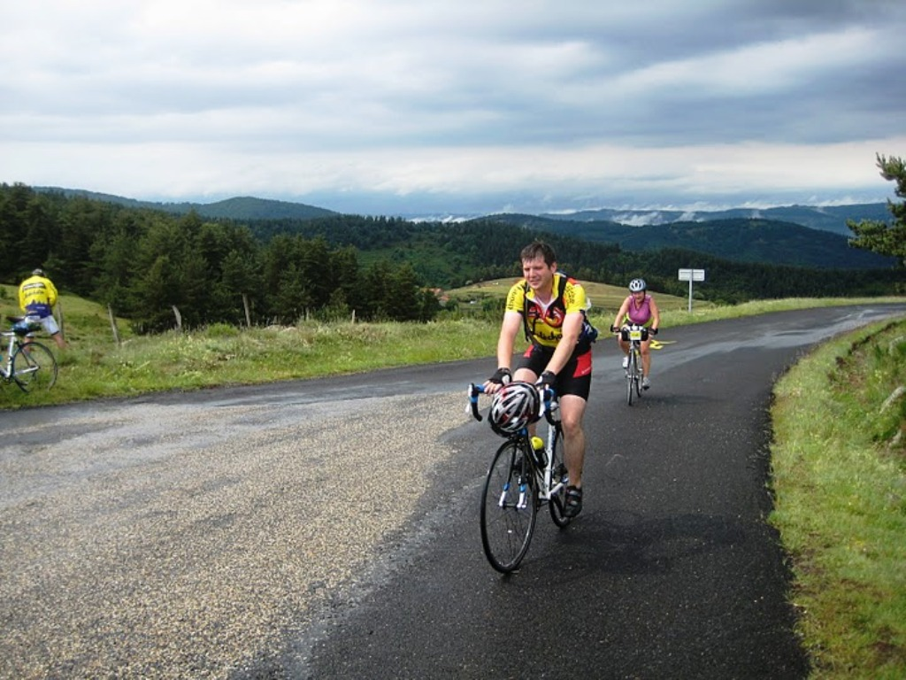
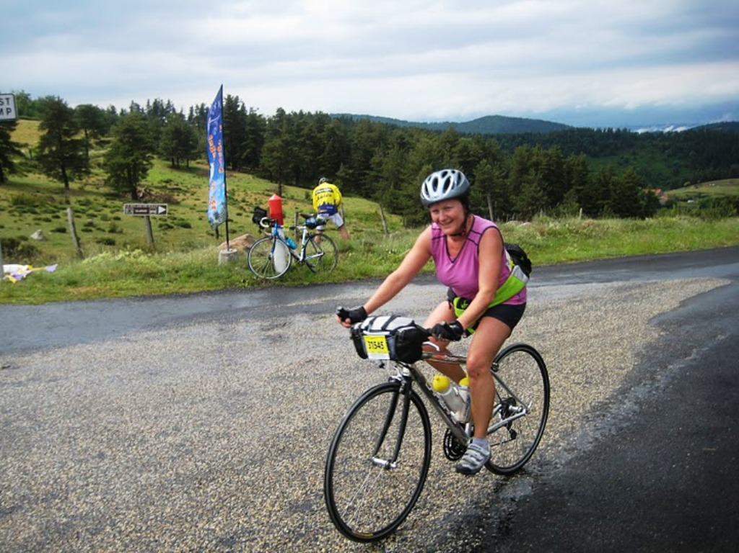
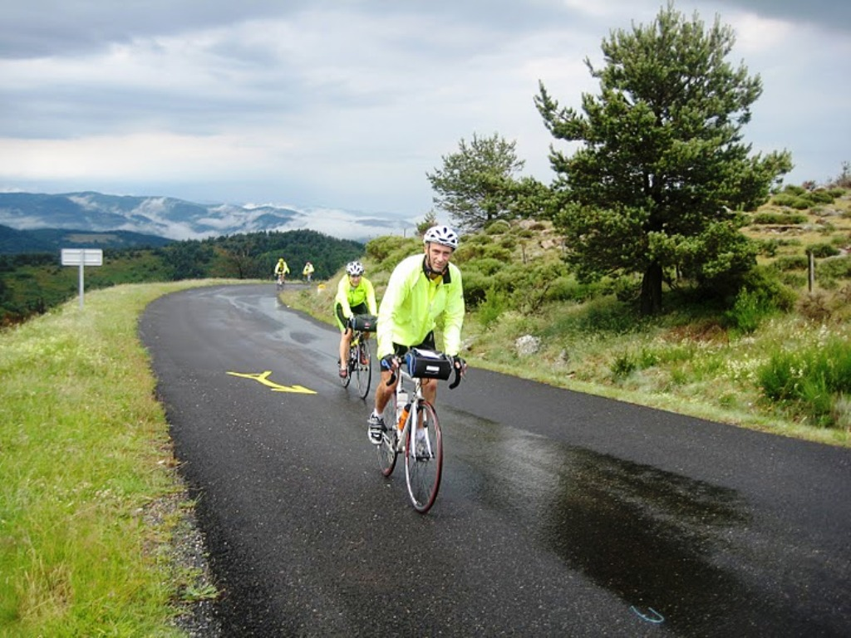
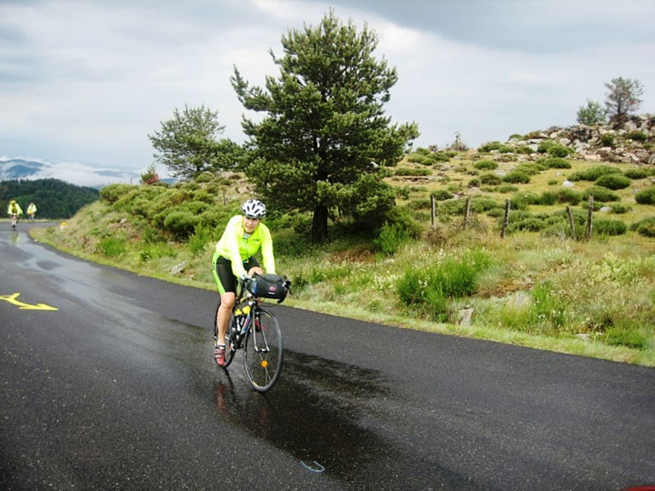

Groupe Cyclos
Dounoux
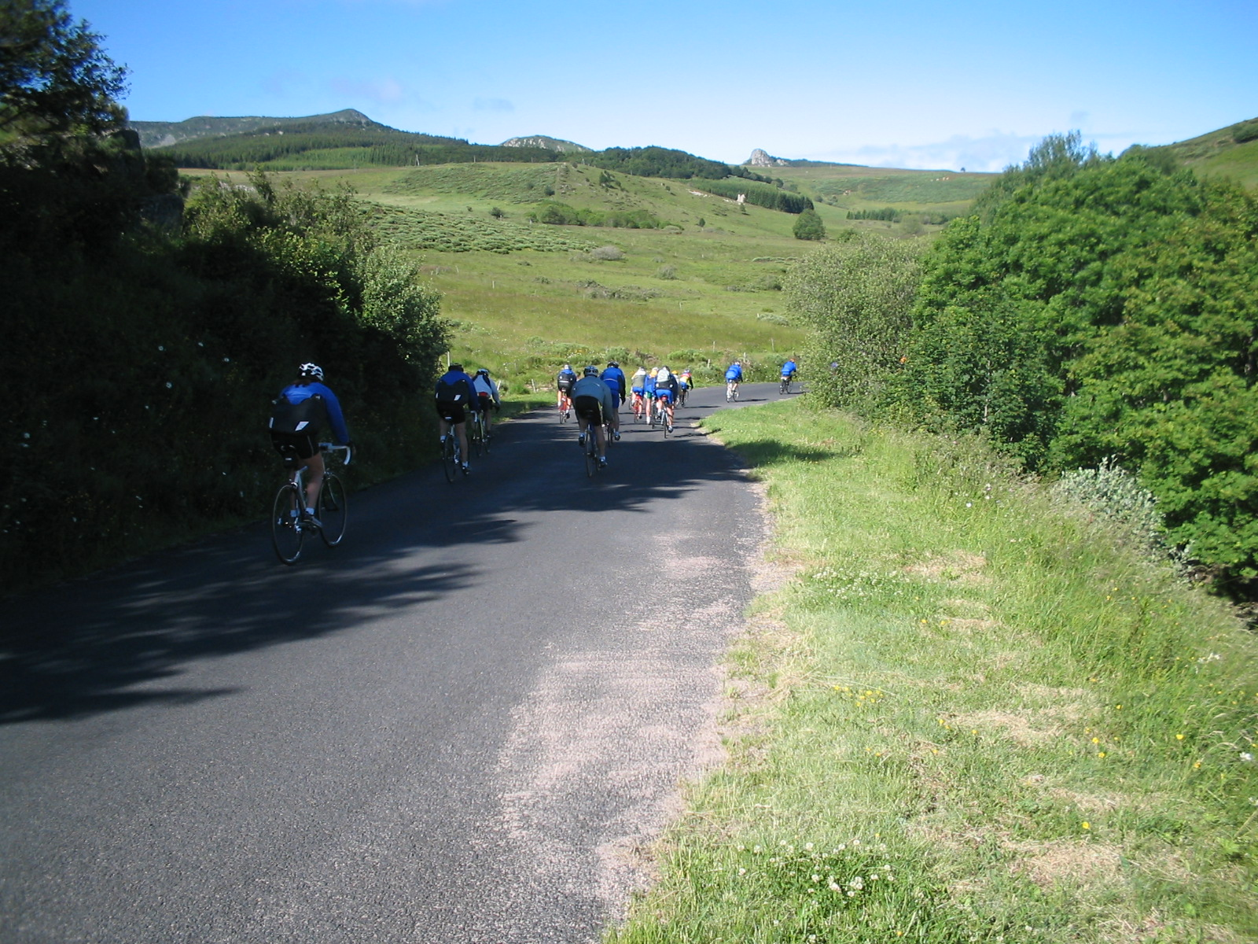

Les 20 ans de l’Ardéchoise

Pour marquer cet anniversaire, il semblerait que le record d’inscriptions de 15.004 cyclos sportifs et randonneurs datant d’il y a 4 ou 5 ans soit approché ou peut-être même battu.

Le club de Dounoux sera aussi cette année largement représenté avec 32 participants, ce qui a posé quelques soucis d’intendance puisque 18 devront monter la tente au château de Lemps ; mais le couvert et la douche seront assurés pour tout le monde, c’est bien là l’essentiel. Autre point délicat : les hébergements du jeudi et vendredi soir sur le parcours de la Châtaigne AVM. Les 21 inscrits sur ce circuit seront logés le jeudi soir à Gluiras vers Albon d’Ardèche légèrement en dehors du circuit après une journée de 100 Km ; par contre pour le vendredi soir, il faudra pousser ou plutôt pédaler jusqu’à Sainte Eulalie et son centre d’accueil que nous connaissons déjà et cette grosse étape représente 160 km. Il n’y a pas de possibilités de mieux équilibrer ces 2 journées tout en assurant le même hébergement pour tout le groupe. J’ai essayé de voir avec l’organisation de l’Ardéchoise la possibilité de scinder en 2 le groupe sur 2 hébergements dans un même village mais en vain ; il y a pénurie d’hébergements sur ce tronçon du circuit pour des groupes aussi conséquents que le nôtre. Toutefois, il sera possible de raccourcir de 15 Km environ à Vals les Bains pour rejoindre directement Antraigues sans franchir les cols de Vals et de Genestelle. Pour le samedi, 145 Km prévus avec le tour des Sucs (sur option également pour une économie de 58 km).

Pour le groupe de la Châtaigne-Tanargue, les choses sont un peu plus simples puisque nous serons 11 au total ce qui facilite le logement. Privas pour le jeudi soir après 160 Km, Issarlès (en dehors du circuit) le vendredi soir après 190 Km et enfin 165 Km le samedi.

Tous ces circuits sont disponibles sur openrunner avec les profils ainsi que les 2 parcours de l’Ardéchoise verte du mercredi : 85 Km pour la Cance et 165 Km pour la Valloire.

Particularité de cette édition 2011, le col du Buisson a disparu du circuit à aller mais surtout au retour avec sa rampe de 15 %. Celui-ci va s’effectuer par le village de Lalouvesc qui a été il y a 20 ans le point de départ et d’arrivée de l’Ardéchoise avant de céder sa place à St Félicien. Cet article a pour but avant tout de vous tenir informés sur notre inscription (enregistrée sur le site de l’Ardéchoise depuis le 02 février) mais également pour rappeler qu’une bonne préparation sera indispensable compte tenu des étapes qui nous attendent et ce sans véhicule d’assistance. Comme tous les ans, une réunion préparatoire sera programmée fin mai ou début juin.

Liste des 21 inscrits pour la Châtaigne AVM :

P Gardeux, J Valentin, N Kobès, P Géhin, D Rodrique, C Rousseau, J Lhote, JM Duguet, C Pierrel, F Colin, F Richard, A Maître d’Hôtel, F Raimond, S Broggi, B Thiébaut, D Marchal, MP Didier, M Leyval, G Col, C Luttenbacher, MC Richard.

Liste des 11 inscrits pour la Châtaigne Tanargue :

V Lhuillier, J Ickowski, F Billard, T Antoine, D Wissemberg, C Deschanet, P Ottmann, S Michel, B Didier, P Feuerstein, JL Grisval.

Jean Luc GRISVAL

L’Ardéchoise 2011
4 jours, du mercredi 15 au samedi 18 juin

Pour 2011, reconduction du principe des circuits randonnées sur 4 jours avec la boucle de l’Ardèche verte le mercredi à partir de Saint Félicien. Cette boucle du premier jour présente 2 options au choix : l’Ardèche verte Cances sur 86 Km en passant par Annonay et l’Ardèche verte Valloire sur 162 Km en franchissant le Rhône à St Vallier. On peut se décider le matin même suivant la forme du jour ou la météo.
Ce circuit inauguré pour la première fois en 2009, emprunte les routes du nord et nord-est du département avec une partie sur la Drôme et sur la Loire dans le parc régional du Pilat tout près du Crêt de la Perdrix qui culmine à 1432 m d’altitude.
Pour les 3 jours suivants, au programme le circuit de la Chataigne avec ses différentes variantes. Partie commune pour tous au départ de St Félicien jusqu’à Privas et Antraigues soit environ 220 Km. Cette partie sera pour un certain nombre une première, avec de belles animations dans les villages le jeudi ainsi que des ravitaillements copieux à base de produits du terroir local. Depuis Gilhoc jusqu’à Privas, le circuit emprunte des routes tranquilles souvent dans les plus belles chataigneraies de la région. Malgré la succession de nombreux cols, ceux-ci restent doux, comme le paysage que nous allons traverser. Avant Privas, pose obligatoire à St Pierreville pour une dégustation de la bière locale artisanale à la chataigne. Après Privas, la belle ascension du col du Benas nous conduit vers Antraigues par des routes sinueuses souvent en balcon. La descente sur Antraigues est magnifique. Le premier groupe rejoint le Gerbier de Jonc par le col de la Baricaude, puis retour direct à Saint Félicien par St Martial. Finie l’ascension du col de Mézilhac. Le second groupe ainsi que le troisième bifurquent à Antraigues vers Jaujac pour gravir le col de la Croix de Bauzon (second groupe) ou continuer plein sud vers Largentière et le col du Meyrand (troisième groupe) eh oui, encore ! Le second groupe revient sur Saint Félicien par le Gerbier de Jonc sans faire la boucle des Sucs par les Estables et par le col de l’Ardéchoise. Elle sera au programme du troisième groupe. Regroupement général des 3 circuits à Saint Martial avant la montée sur St Agrève par le col de Clavière.
Chaque groupe roulera en autonomie compléte. Il n’y aura pas d’hébergement commun pour le jeudi et vendredi soir. Ils nous seront attribués par l’organisateur après l’inscription en formule confort avec transport de nos bagages d’un hébergement à l’autre.

Les formules à la carte :

Options | Durée | Nom du circuit | Km | Dénivelée
N°1 | 4 jours | Ardèche Verte Cance + Chataigne ardéchoise | 435 | 8000
N°2 | 4 jours | Ardèche Verte Cance + Chataigne Loire | 500 | 9100
N°3 | 4 jours | Ardèche Verte Valloire + Chataigne Loire | 580 | 10100
N°4 | 4 jours | Ardèche Verte Valloire + Chataigne Tanargue | 675 | 12000
N°5 | 3 jours | Chataigne ardéchoise | 349 | 6500
N°6 | 3 jours | Chataigne Loire | 417 | 7600
N°7 | 3 jours | Chataigne Tanargue | 515 | 9500

Organisation :

Départ de Dounoux le mardi 14 juin au matin (pour ceux inscrits sur les 4 jours).
Retour le dimanche 19 dans l’après midi.

Repas du mardi midi au château de Lemps. ½ pensions du mardi soir, mercredi soir et samedi soir également au château de Lemps. Si nous sommes plus de 14, possibilité de monter les tentes dans le parc du château.

Les tarifs :

400 € maxi. Ce tarif comprend :
L’inscription sur les 4 jours (230 € l’année dernière) avec les 2 nuitées du jeudi et vendredi soir, l’acheminement des bagages par l’organisateur, l’assurance annulation (sur option), la caution de 10 € du bracelet électronique pour les points contrôle sur les circuits, (remboursable au retour) et le cadeau de l’Ardéchoise (différent chaque année).
Il comprend également les 3 nuitées à Lemps du mardi, mercredi et samedi soir, les frais du camion, le resto du mardi midi.

Inscriptions :

Dans un premier temps, me confirmer par mail ou téléphone votre participation avec le choix du circuit que vous souhaitez faire (options 1 à 7). Dès que nous aurons les bulletins d’engagement individuels disponibles dans la revue que les participants des années précédentes recevront directement à leur domicile, nous procéderons à l’inscription définitive.
Me retourner votre réponse au plus vite et dans tous les cas

avant le 15 décembre :

 03 29 36 04 07 ou jeanluc.grisval@hotmail.fr

Prélévements prévus de la façon suivante : 150 € au 31/01/2011 puis 4 x 60 € de fin février à fin mai.

Pour le groupe cyclos de Dounoux,
Jean Luc Grisval

